I/ TRẮC NGHIỆM
Khoanh vào chữ đặt trước câu trả lời đúng hoặc làm theo yêu cầu:
Câu 1: Dãy tính: 4 + 4 + 4 + 4 + 4 ứng với phép nhân nào?
A. 4 x 5 B. 4 x 4 C. 5 x 4
Câu 2: Kết quả của dãy tính: 3 x 6 + 117 là:
A. 115 B. 135 C. 125
Câu 3: Mai lấy 5 đôi đũa cho cả nhà. Hỏi Mai đã lấy bao nhiêu chiếc đũa?
A. 5 chiếc B. 10 đôi C. 10 chiếc
Câu 4: Trong phép nhân: 3 x 7 = 21, có thừa số là:
A. 7 và 14 B. 7 và 3 C. 14 và 3
Câu 5: Phép nhân: 4 x 8 = 32 có tích là:
A. 2 B. 8 C. 32
Câu 6: Câu 1. Phép nhân 6 x 5 có kết quả là :
A. 11 B. 30 C. 35 D. 25
Câu 7. Kết quả của phép tính 36 : 6 là :
A. 3 B. 6 C. 5 D. 7
Câu 8. 6 x .... = 42 Số điền vào chỗ chấm là :
A. 6 B. 5 C. 7 D. 4
Câu 9. Phép nhân nào có tích bằng một thừa số là:
A. 6 x 0 B. 6 x 3 C. 3 x 3 D. 4 x 2
Câu 10. Sóc Nâu nhặt được 18 hạt dẻ. Sóc Nâu chia cho mẹ, bà và Sóc Nâu. Hỏi mỗi người được bao nhiêu hạt dẻ ? A. 5 hạt dẻ B. 4 hạt dẻ C. 6 hạt dẻ D. 3 hạt dẻ
Câu 11: Mỗi cái bàn có 4 chân. Hỏi có 6 cái bàn bao nhiêu chân ?
A. 10 chân B. 24 chân C. 30 chân
Câu 12: Khoanh tròn ý đúng:
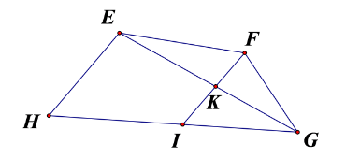
A. Điểm I nằm giữa hai điểm H và G B. Điểm K nằm giữa hai điểm H và G
C. Điểm F nằm giữa hai điểm E và G D. Điểm K nằm giữa hai điểm F và I
D. K là trung điểm của đoạn thẳng FI
Câu 2. Biết M là trung điểm của đoạn thẳng AB theo hình vẽ dưới đây thì độ dài đoạn AM bằng:
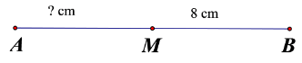
A. 7cm B. 8cm C. 9cm D. 10cm
Câu 3. Cho đoạn thẳng PQ = 80 cm, có M là trung điểm của đoạn PQ, N là trung điểm của đoạn thẳng MQ.
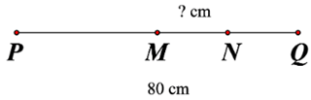 Độ dài đoạn thẳng MN là....... cm.
II/ TỰ LUẬN

Bài 1 Số?
7 x 4 = ... | 8 x 6 = … | 6 x 7 = … | 9 x 8 = ... | 8 x 9 = ...
8 x 7 = ... | 5 x 9 = ... | 9 x 6 = ... | 6 x 4 = ... | 4 x 9 = ...
21: 7 = ... | 40: 8 = ... | 49: 7 = ... | 64: 8 = ... | 72: 9 = ...
28: 7 = … | 56: 8 = … | 36: 6 = … | 48: 8 = … | 63: 9 = …

Bài 2. Tính nhẩm:
54 : 9 = .............  35 : 5 = .............  27 : 9 = ............. | 81 : 9 = .............  36 : 9 = .............  48 : 8 = ............. |  | 24 : 8 = .............  28 : 4 = .............  56 : 7 = .............
4. Số?
Số bị chia | 36 | 54 |  | 45 | 15 |  | 81 |  | 8
Số chia | 9 |  | 7 |  | 3 | 8 |  | 9
Thương |  | 6 | 8 | 9 |  | 9 | 9 | 6 | 1

Thừa số |  | 8 | 9 |  | 6 |  | 9 |  | 7
Thừa số | 9 |  |  | 4 |  | 8 |  | 9
Tích | 45 | 56 | 81 | 32 | 42 | 64 | 72 | 63 | 28
Bài 5: Mẹ mua về 36 bông hoa. Mẹ mang hoa cắm hết vào các lọ, mỗi lọ có 9 bông . Hỏi mẹ cắm được bao nhiêu lọ hoa như thế?
………………………………………………………………………………………………………………………………………………………………………………………………………………………………………………………………………………………………………………………………………………………
Bài 2. Kể tên các đường kính, bán kính có trong hình tròn dưới đây:
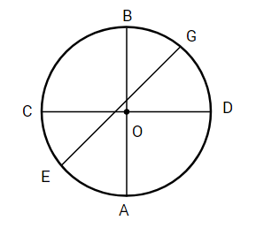Bán kính là:………………………………………
Đường kính là: ………………………………………………..
Bài 3: Quan sát hình tròn dưới đây và điền vào chỗ chấm:
a, Tâm của hình tròn đã cho là:………………………………………………………………………………….
b, Các bán kính của hình tròn đã cho là:……………………………………………………………………..
c, Các đường kính của hình tròn đã cho là:…………………………………………………………………
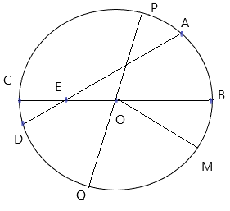
Phụ huynh cho các con học thuộc các bảng nhân, chia đã học.
Viết, đọc trôi chảy bài Bàn tay cô giáo. Viết bài: Nghe thầy đọc thơ trang 61

